게임 컨셉 기획 | 무기 강화 <한계 돌파>

1. History

|  |  |  |  |  |
| --- | --- | --- | --- | --- |
| 버전 | **수정일** | **작업자** | **수정 내용** | **수정 위치** |
| 0.01 | 20.11.21. 21:04 | 김현철 | 문서 작업 시작 |  |
| 1.00 | 20.11.21. 22:47 | 김현철 | 문서 작성 완료 |  |
|  |  |  |  |  |
|  |  |  |  |  |
|  |  |  |  |  |
|  |  |  |  |  |
|  |  |  |  |  |
|  |  |  |  |  |
|  |  |  |  |  |
|  |  |  |  |  |
|  |  |  |  |  |
|  |  |  |  |  |
|  |  |  |  |  |
|  |  |  |  |  |

1. 컨셉 분류

* 무기 컨텐츠 컨셉 중 무기 강화**<한계 돌파>**에 대한 내용을 다룬다.
* [컨텐츠]_컨셉기획_무기강화_v0.00

1. 컨셉 소개

* 무기를 **확률적으로 강화**하는 요소를 추가하여 무기의 성장요소를 추가적으로 제시.
* 해당 컨텐츠를 이용할 수 있는 특별 재화인 **<부서진 무기>** 아이템을 일일 퀘스트의 보상으로 제공.
* 강화를 통해 무기의 공격력을 추가로 상승할 수 있는 컨텐츠를 유저에게 제공.

1. 컨셉 디자인

* 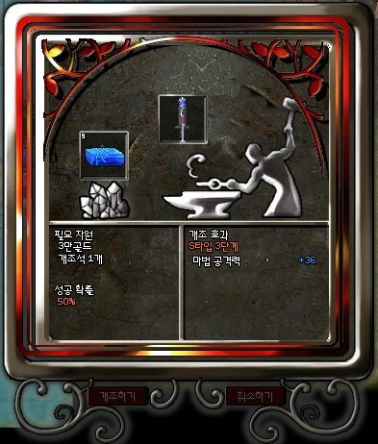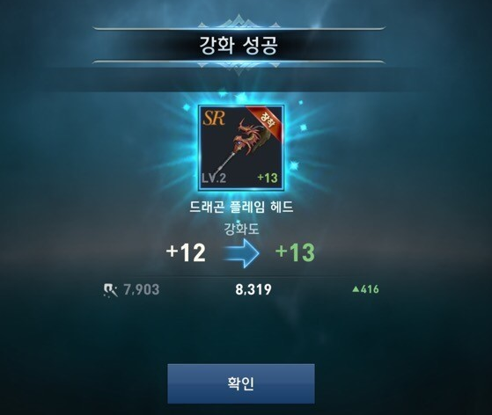
* **예시) 친숙한 강화 이미지….**
* 무기를 강화하는 것을 **<한계 돌파>**라고 명명
* 좌측의 예시자료처럼 하나의 강화재료아이템 **<부서진 무기>**를 이용하여 **확률적**으로 무기를 강화한다.
* 강화 확률은 고정적으로 **15%** 이며, 추후 보다 상위 강화재료아이템을 기획 및 적용하게 되면 확률은 변경될 수 있다.
* 한계 돌파를 하면 UI의 특정 위치에 존재하는 한계 돌파 수치가 상승

1. 컨셉 원리

* 무기 UI에서 강화를 할 수 있는 UI를 진입하여 해당 컨텐츠를 이용할 수 있다.

1. 컨셉 의도 및 재미

* 확률적으로 무기를 강화하여 공격력을 증가시키는 요소를 통해 성장 컨텐츠를 확장
* 추후 유료화 모델로서 제시될 수 있는 아이템이 많은 형태의 컨텐츠 구조를 형성
* 일일 퀘스트를 통해 제시할 강화 재료아이템을 통해 일일 퀘스트의 수행 이유를 확보

1. 컨셉의 연결구조

* 강화 재료를 표시(아이템창과 연동하여 소지하고 있는 수량 체크), 강화 확률 표시(15%), 증가할 공격력 표시(테이블시트 참고), 한계 돌파 수치 표시(무기 UI에 위치)

1. 컨셉 리소스 예상 작업기간

* UI 및 강화 재료아이템 구축 등에 소모될 시간으로 약 8시간 정도 소모될 것으로 예상함

1. 기획서를 쓰는데 걸린 시간

* 1시간 43분